

**Дугаар 91**

**Өнгөрсөн хоногт:** Өдөртөө Дэлгэрхаан орчмоор 0,0 мм цас оров. Салхи баруун хойноос 2-10 м/с. Бага зэрэг хүйтэрч, шөнөдөө агаарт 9,8-20,8 градус, хөрсөн дээр 13,0-22,3 градус хүйтэн, өдөртөө 4,3 градус хүйтнээс 0,5 градус дулаан байв.

**2018 оны 04-р сарын 02-ны 08 цагаас 03-ны 08 цаг хүртэл элементийн түүвэр:**

|  |  |  |  |  |  |  |  |  |
| --- | --- | --- | --- | --- | --- | --- | --- | --- |
|  | Өртөө харуулын нэр | Температур | | | Хур тунадасны нийлбэр / мм / | Салхины их хурд / м/с / | Цасны зузаан  / см / | Цаг агаарын үзэгдэл |
|  |  |  |
| Их | бага | хөрсний бага |
| 1 | Зуунмод | -4,3 | -14,1 | -16,6 |  | 10/13 |  |  |
| 2 | Бүрэн | -1,4 | -13,4 | -16,6 |  | 8 |  |  |
| 3 | Баян-өнжүүл | -0,9 | -11,4 | -13,5 |  | 4 |  |  |
| 4 | Жаргалант | -2,7 | -12,0 | -14,6 |  | 7 |  |  |
| 5 | Угтаал | -3,0 | -12,7 | -11,5 |  | 7 |  |  |
| 6 | Лүн | -0,5 | -10,6 | -13,0 |  | 6 |  |  |
| 7 | Эрдэнэсант | -2,6 | -10,6 | -12,4 |  | 8 |  |  |
| 8 | Мааньт | -1,7 | -19,5 | -21,4 |  | 11 |  |  |
| 9 | Алтанбулаг | -1,8 | -15,8 | -16,6 |  | 8 |  |  |
| 10 | Мөнгөнморьт | -2,7 | -16,5 | -20,7 |  | 8 |  |  |
| 11 | Баянчандмань | -4,1 | -11,8 | -14,9 |  | 10 |  |  |
| 12 | Дэлгэрхаан | 0,5 | -12,6 | - | 0,0 | 6 |  | Цас |
| 13 | Заамар | -2,2 | -9,8 | - |  | 5 |  |  |
| 14 | Батсүмбэр | - | -12,0 | -13,3 |  | 2 |  |  |
| 15 | Баянжаргалан | -0,9 | -18,5 | - |  | 10 |  |  |
| 16 | Өндөрширээт | -0,4 | -13,0 | - |  | 10 |  |  |
| 17 | Эрдэнэ | -2,7 | -20,8 | -22,3 |  | 9 |  |  |
| 18 | Борнуур | -0,4 | -11,4 | - |  | 9 |  |  |
| 19 | Баянцагаан | -0,2 | -14,6 | - |  | 5 |  |  |
| 20 | Цээл | -1,6 | -14,4 | -16,5 |  | 7 |  |  |
| 21 | Аргалант | -3,3 | -11,2 | - |  | 4 |  |  |

**Дохио!!! Сэрэмжлүүлэх мэдээ:**

**Маргааш өдөр аймгийн ихэнх нутгаар цасан болон шороон шуурга шуурна.**

**Малчид, тээвэрчид, ард иргэдийн анхааралд:**

4-5-нд ихэнх нутгаар хур тунадас, нойтон цас орж хүчтэй шороон болон цасан шуурга шуурч, хүйтрэхийг анхааруулж байна.

**2018 оны 04-р сарын 03-ны өдрийн 20 цагаас 04-ний өдрийн 20 цаг хүртэл**

**Төв аймгийн нутгаар**: Үүлшинэ. Өдөртөө ихэнх нутгаар хур тунадас, нойтон цас орно. Салхи баруун хойноос секундэд 7-12 метр, Зарим газраар түр зуур 14-16 м/с хүрч шороон болон цасан шуурга шуурна. Томоохон голын хөндий дагуух нутгуудаар шөнөдөө 10-15 градус, өдөртөө 2-7 градус хүйтэн, бусад нутгаар шөнөдөө 5-10 градус хүйтэн, өдөртөө 3 градус хүйтнээс 2 градус дулаан байна.

**Зуунмод хот орчмоор:** Үүлшинэ. Өдөртөө хур тунадас, нойтон цас орно. Салхи баруун хойноос секундэд 6-11 метр. Шөнөдөө 9-11 градус хүйтэн, өдөртөө 1-3 градус дулаан байна.

**2018 оны 04-р сарын 05-наас 09-нийг хүртэлх 5 хоногийн цаг агаарын урьдчилсан төлөв:**

5-нд нутгийн өмнөд болон зүүн, 8-нд нутгийн хойд, 9-нд нутгийн баруун хэсгээр зонхилж хур тунадас, нойтон цас орно. Салхи ихэнх хугацаанд 7-12 м/с, 6-7-нд ихэнх нутгаар секундэд 14-16 метр, зарим үед түр зуур секундэд 18 метр хүртэл ширүүсч шороон болон цасан шуурга шуурна. Хугацааны эхэн болон сүүлчээр хүйтэрч томоохон голын хөндий дагуух нутгуудаар шөнөдөө 10-15 градус, өдөртөө 0-5 градус хүйтэн, бусад нутгаар шөнөдөө 5-10 градус хүйтэн, өдөртөө 0-5 градус дулаан байна. 7-нд нийт нутгаар дулаарах төлөвтэй байна.

*Цаг агаарын мэдээ, тойм бичсэн синоптик инженер: Б. Заяа*

2018-04-03 супер компьютер ашиглан гаргаж буй Ансамбль тоон прогнозын загварын үр дүн

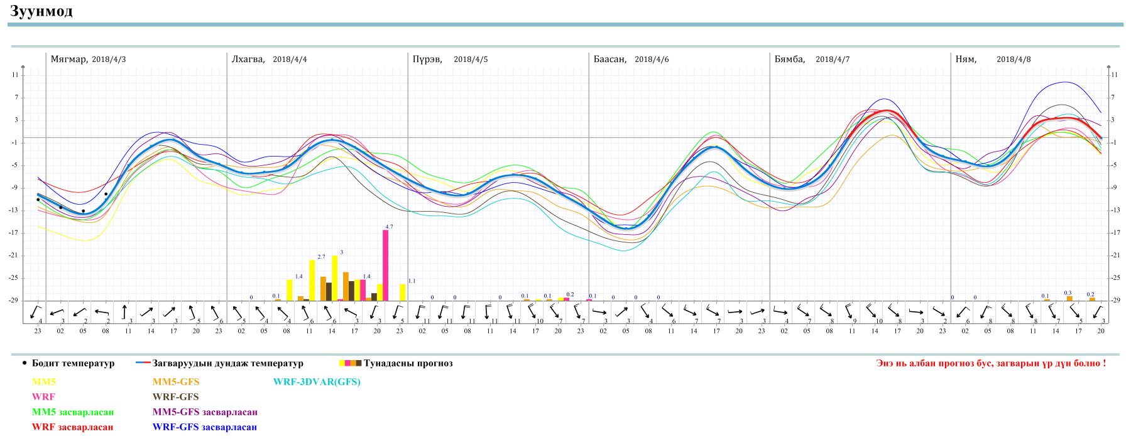

Веб хаяг: [www.tuv.tsag-agaar.gov.mn](http://www.tuv.tsag-agaar.gov.mn)